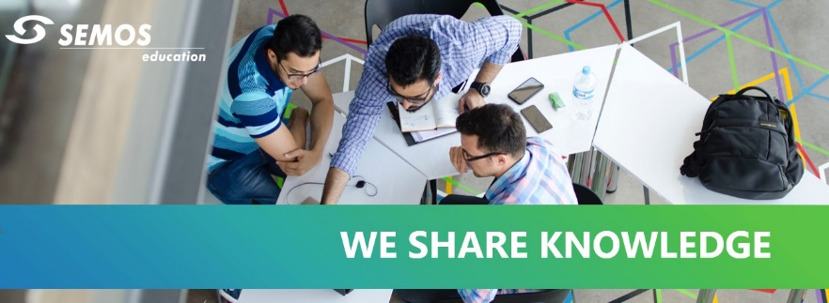
Srednjoškolci - Kako izgledaju profesije budućnosti?
Inicijativu da đacima završnih godina srednjih škola predstavimo neka zanimanja koja su najtraženija kako u IT industriji tako I šire, prepoznala je Tehnička škola Železnik.
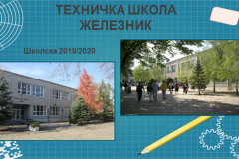
Direktorka škole Olivera Babić I profesorka Biologije, Ekologije I zaštite životne sredine Jelena Ćirković, bile su naši domaćini. Ljubazno su nas primile I predstavile nam rad škole I svoj trud da đake izvedu na pravi put.
U amfiteatru Tehničke škole Železnik održana je prezentacija “Kako izgledaju profesije budućnosti” I šta je sve potrebno da steknete kao veštine kako biste bili uspešni u odabranoj profesiji. Prezentaciju su održale Country manager Semos Education tima Marija Milanović I B2C Sales manager Milena Bakmaz.
Prenosimo vam deo atmosfere I kratak osvrt na prezentaciju.
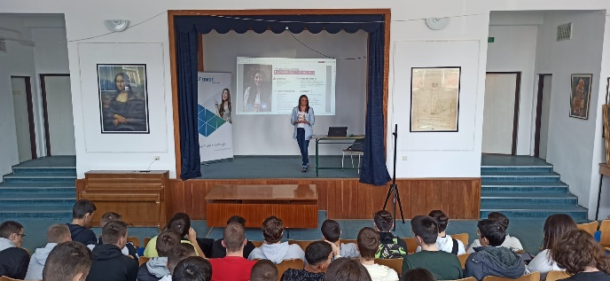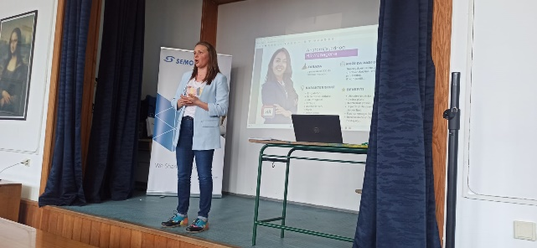
Svesni smo da se mladi nakon završetka srednje škole nalaze u periodu kada nisu sasvim sigurni gde tačno vide sebe u budućnosti, čime bi želeli da se bave ili kako mogu da izgrade svoj karijerni put i uđu na željeno tržište rada. Isto tako, pored svih važnosti koje formalno obrazovanje nosi, neophodno je da se prilagođavamo novinama u svetu I konstantno unapređujemo svoje veštine. Neformalno obrazovanje I sticanje posebnih digitalnih veština, koje smo predstavili kao produžena ruka formalnog obrazovanja, nam upravo to omogućavaju.
Semos Education je prepoznao svoju ulogu u ovom procesu I sa zadovoljstvom smo predstavili, iz našeg ugla, koje su to profesije za koje se mladi danas mogu opredeliti, a da pri tom primene sve veštine I znanja koje su stekli I tokom školovanja I tokom usavršavanja.
Sa ciljem da upoznamo učenike sa različitim tehničim, ali I netehničkim pozicijama u IT svetu, bavili smo se mnogobrojnim pitanjima o tome kako izgledaju profesije budućnosti. Predstavili smo anatomiju najtraženijih pozicija – kako igledaju poslovi I zadaci na datoj poziciji, koje benefite svaka od njih nosi, koje mesto rada podrazumeva, ali I koje lične karakteristike su ključne za obavljanje određene profesije.
Posebno mesto posvetili smo I pitanju kako mogu doći do željenih profesija.
Sa učenicima smo razgovarali o mogućnostima koje pruža naša kompanija kroz različite obuke, kurseve, Akademije I Mentorske programe.
Našu misiju da ih motivišemo u ostvarenju svojih karijernih želja, podržali su nastavnici Tehničke škole Železnik, kojima ovom prilikom iskazujemo izuzetnu zahvalnost.
Kroz veliki entuzijazam I zainteresovanost, učenici su postavljali razna pitanja, a mi smo se potrudili da rešimo sve njihove nedoumice I prikažemo im celokupnu sliku IT profesija. Sjajno je videti mlade ljude koji u sebi nose želju za radom I uspehom, jer želja je preduslov uspeha, a uz adekvatnu podršku, uspeh je zagarantovan!
Još jednom, hvala Tehničkoj školi Želeynik, direktorki Oliveri Babić I profesorki Oliveri Ćirković što su se odazvale našoj inicijativi. Nadamo se da ćemo posetu ponoviti I početkom školske godine kako bi sa novim mladim ljudima popričali na temu I pomogli im savetima o budućim izazovima I karijerama koje žele da odaberu.
Srdačan pozdrav,
Marija Milanović
Country Manager

